历史与社会·道德与法治
卷Ⅰ
说明：本卷有20小题，每小题2分，共40分。
1. 人民至上，生命至上。2022年12月26日，国家卫生健康委员会发布公告，将新型冠状病毒肺炎更名为新型冠状病毒感染，自2023年1月8日起，对其实施（ ）
A. 甲类甲管 B. 甲类乙管 C. 乙类甲管 D. 乙类乙管
2. 劝和促谈，大国担当。2023年3月10日，中沙伊三方达成协议并发表联合声明：沙特和伊朗宣布恢复外交关系。沙伊复交后，_________掀起了“和解潮”。（ ）
A. 欧洲地区 B. 中东地区 C. 拉美地区 D. 非洲地区
3. 随着第一批国家公园的正式设立（下图），翻开了我国有代表性的大面积自然生态系统保护新篇章。这些国家公园（ ）
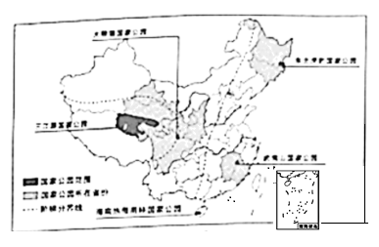
A. 其中地势最高的是三江源国家公园 B. 各自所跨的省级行政区的数量相同
C. 自然景观差异明显都因为纬度不同 D. 设立根本目的都是为了开发资源
从“一条线”到“一张网”。截至2023年1月6日，中国已经同151个国家和32个国际组织签署200余份共建“一带一路”合作文件。完成下面小题。
4. 从一国到多国，丝路情牵六大洲。以下国家与其特色对应一致的是（ ）
A. 南非——红松之乡 B. 意大利——稻作文化
C. 秘鲁——垂直生计 D. 柬埔寨——草原人家
5. 从汉唐到明清，丝路沉浮几春秋，张骞通西域后，西汉王朝加强了对西域的经营，设置（ ）
A. 西域都护 B. 安西都护府 C. 北庭都元帅府 D. 伊犁将军
6. 从黄河到地中海，丝路共建尚和合。在实现中华民族伟大复兴的征途上，我们可借鉴（ ）
①以色列在干旱地区发展农业经验 ②阿拉伯帝国吸收、消化外来文化融合发展
③亚历山大帝国东征不断扩大版图 ④拜占庭帝国编纂《罗马民法大全》治理国家
A. ①②③ B. ①②④ C. ①③④ D. ②③④
7. 民国八年六月，《新闻报》载，“此次沪上风潮始由学生罢课，继由商人罢市，近日将有劳动工人同盟罢工。”文中史事（ ）
A. 支持了北伐的胜利进军 B. 为中国民族资本主义的产生创造了条件
C. 结束了国民党反动统治 D. 为新革命力量登上历史舞台创造了条件
8. 1936年11月18日，《西北真报》社刊印“紧急号外”，登载了“欢迎红军第四方面军到达陕西来”的新闻。这一新闻折射出（ ）
A. 遵义会议挽救中国革命 B. 红军长征完成战略转移
C. 西安事变得到和平解决 D. 红军主力改编为八路军
9. 下侧“中国大事记（节选）”记录了（ ）
中国大事记（节选）
1978年，中共十一届三中全会在北京召开
1992年，提出建立社会主义市场经济体制
2001年，中国正式成为世界贸易组织成员

A. 中国特色革命道路的形成 B. 社会主义制度建立的过程
C. 民族团结与祖国统一的成果 D. 中国特色社会主义道路的探索
10. 在社会主义经济建设的火热年代，涌现出了大批英雄模范人物。如果为“铁人”王进喜、党的好干部焦裕禄、解放军好战士雷锋做人物名片，你认为最适切的一组推介词是（ ）
①艰苦创业 ②以身作则 ③助人为乐 ④张扬个性
A. ①②③ B. ①②④ C. ①③④ D. ②③④
11. 换个角度看问题，是一种人生智慧。下侧漫画给我们的启迪是（ ）
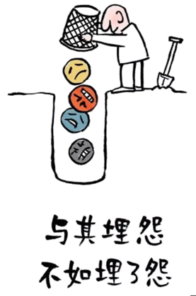
A. 赠人玫瑰，手留余香 B. 调节情绪，乐观人生
C. 种瓜得瓜，种豆得豆 D. 成就集体，精彩个人
12. 有人认为，现代社会中的一切事情都可以通过法律来解决。对此，你的观点是（ ）
A. 赞成，生活离不开法律的规范和保障
B. 赞成，我们强调依法治国、法律至上
C. 不赞成，国家和社会治理需要法律和道德共同发挥作用
D. 不赞成，只要不违法犯罪，法律就离自己的生活很遥远
13. 在道德与法治课堂上，开展了“如何筑牢反电信网络诈骗防火墙”的议题式教学，对于分议题“如何辨识电信网络诈骗”所提供的几种情况，我们需要高度警惕的有（ ）
①社区干部上门进行人口普查 ②通知“中奖”却要求你先缴纳税款
③父母以微信方式转账生活费 ④电话索要个人信息及短信验证码
A. ①② B. ①③ C. ②④ D. ③④
14. 吸食“笑气”对人体造成的危害不亚于传统毒品。下侧漫画警示青少年应（ ）
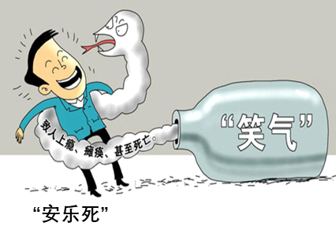
A. 行己有耻，拒绝不良诱惑 B. 守护自由，尊重他人权利
C. 打破常规，尝试新生事物 D. 科学立法，维护宪法权威
15. 淄博烧烤“火出圈”后，当地政府设立“烧烤行业一件事”服务专窗，承诺“一件事一次办”。这与我省“最多跑一次”改革的共同追求是（ ）
①贯彻以人民为中心的发展思想 ②调动群众积极参与民主决策
③提升政府公信力促进社会和谐 ④建设人民满意的服务型政府
A. ①②③ B. ①②④ C. ①③④ D. ②③④
16. 澳门特别行政区立法会于2023年5月18日全票表决通过修改（维护国家安全法）法案，得到社会各界高度关注，纷纷表示完全拥护和坚决支持，这体现（ ）
①澳门特别行政区已拥有最高立法权 ②每个公民有维护民族团结的义务
③澳门特别行政区依法施政维护安全 ④“一国两制”的成功实践行稳致远
A. ①② B. ①④ C. ②③ D. ③④
17. 民营经济是浙江发展的“金名片”，我省先后出台30多项措施助其发展，2022年民营经济增加值占全省GDP的67%，入围中国民营企业500强的数量连续21年居全国首位，这表明（ ）
A. 民营经济是国民经济主导力量
B. 民营经济的生产资料属于全体人民共同所有
C. 市场在资源配置中起决定性作用
D. 政府鼓励、支持、引导非公有制经济的发展
浙江之心，水墨金华；不忘初心，遇见美好。某校组织学生开展研学活动，完成下面小题。
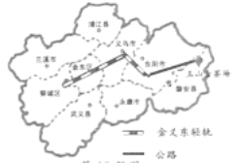
18. 第一组同学由市区出发到磐安玉山古茶场（如图）。下列研学笔记上的描述，与事实相符的是（ ）
①古茶场位于金华的东南部 ②乘轻轨转公交车绿色出行
③山丘上种茶合理利用土地 ④用大型现代机械采茶制茶
A. ①② B. ①④ C. ②③ D. ③④
19. 第二组同学到永康五峰书院，了解吕祖谦（1137-1181，进士）、陈亮（1143-1194，状元）等历史文化名人的事迹，下列与吕祖谦、陈亮同时期的著名词人是（ ）
A. 吴道子 B. 辛弃疾 C. 李时珍 D. 曹雪芹
20. 第三组同学采访了政府有关部门，工作人员向他们介绍了金华正在实施的民生实事，同学们倍感振奋，纷纷点赞留言，以下属于民生实事且评论恰当的是（ ）
①发放各类消费券，提升民众幸福感 ②“课后服务”暖人心，教育强市育英才
③共享学校运动场，全民健身迎亚运 ④“百团千企”强外贸，八婺文化谱新篇
A. ①②③ B. ①②④ C. ①③④ D. ②③④
卷II
说明：本卷有5小题，共60分
21. 串串葡萄，谱写共富之曲阅读材料，回答问题。
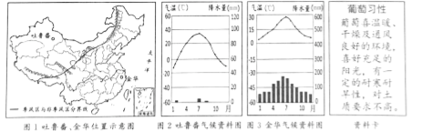
链接：吐鲁番处处可见四面通风的传统晾房，所产葡萄干畅销海内外。一面《吐鲁番的葡萄熟了》让人想起曲作者施光南家乡金华的葡萄。金华丘陵起伏、盆地平晨、河流蜿蜒，标准化、智能化种植葡萄渐成规模。“浦江葡萄”获农业部农产品地理标志登记保护。
（1）观察图1、2、3，简析吐鲁番与金华海陆位置的差异对两地降水的影响。
（2）两地葡萄各其特色，有同学不由产生如下疑惑，请任选其一，结合图文材料答疑解惑。
疑点一：香甜的吐鲁番葡萄为什么能够被自然风干成美味的葡萄干？
疑惑二：两地的地理环境差异显著，全华能出产优质葡萄的自然条件有哪些？
（3）综合上述材料，谈谈勤劳智慧的金华人民该怎样让葡萄产业进一步助力乡材振兴。
22. 提我长城，筑起民族脊梁，历史与社会课开展“文旅融合·长城”跨学科主题项目化学习，围绕全动性任务“制作长城旅游宣传册”，各小组分工协作，请你参与完成。
任务一【梳理长城修建史】
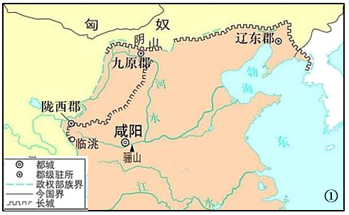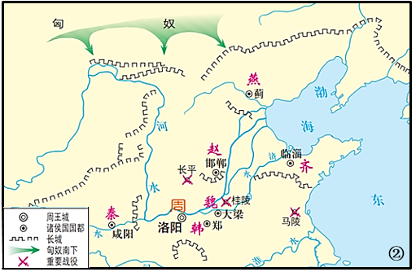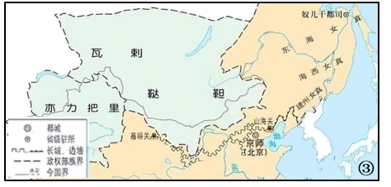
（1）请用序号将上面三幅图所指的朝代，按时间先后进行排序。
任务二【讲好长城故事】
素材一  相传秦朝时，范喜良和孟姜女新婚三天就被征修长城，不久因饥寒劳累而死，尸骨被埋长城脚下。孟姜女得知噩耗，在长城上哭了三天三夜，长城就此坍塌……  ——听奶奶讲故事 | 素材二  长城处于北方游牧地区与农耕地区的连接线上……唐朝末年，北方汉人纷纷避乱，北出长城，带去了中原先进的生产技术和生活方式……北宋与辽、西夏对峙，但相互之间的商业往来一直进行。  ——选自人教社《中国历史》
（2）指出以上素材的获取方式，并分析说明两则素材哪则更可信。
任务三【撰写长城旅游宣传册卷首语】
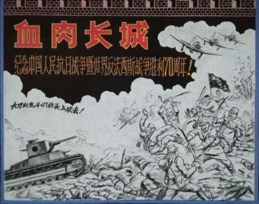 （作者 郭军）  宣传画 | 八路军“狼牙山五壮士”、新四军“刘老庄连”、东北抗联八位女战士、国民党军“八百壮士”等众多英雄群体，就是千千万万抗日将士的杰出代表，中国人民以铮铮铁骨战强敌、以血肉之躯筑长城、以前赴后继赴国难，谱写了惊天地、泣鬼神的雄壮史诗。  ——摘自习近平《论中国共产党历史》
（3）综合运用三项任务的图文资料，自拟主题，为长城旅游宣传册写一段卷首语。
（温馨提示：分层赋分，紧扣主题，逻辑严密，史论结合）
23. 份份关爱，守护成长之路道德与法治课开展模拟政协活动，请你参与完成提案中【探究分析】任务。
关于进一步加强未成年人安全保护工作的提案（部分）
【提案人】某初中模拟政协小组
【提案背景】未成年人保护工作尚有改进的空间
【调研情况】部分调研信息摘录
信息一：行的平安
从有关部门获悉，有家长未戴头盔骑电动自行车接送孩子……
信息二：食的健康
有同学挑剔学校饭菜，到校外无证摊贩处购买“三无”食品……
信息三：爱的碰撞
家访了解到，有的家庭亲子双方在有些问题上存在不一致时，容易出现一些不和谐的现象……
法律链接
《浙江省电动自行车管理条例》第十七条规定，驾驶人或者搭载人未佩戴安全头盔……由公安机关交通管理部门处以警告或者二十元以上五十元以下罚款。
【探究分析】
认无力
（1）结合法律链接评析信息一中“未戴头盔”的行为。
（2）针对信息二中的现象，各方可为“食的健康”作出哪些努力？（任选两个角度）
（3）分析信息三中“不和谐”的原因，并运用经验说说你是如何与父母和谐相处的。
【建议对策】
……
请有关部门进一步加强未成年人安全保护工作，明确社会、学校、家庭等各方责任，为未成年人健康成长保驾护航。

24. 座座建筑，承载文明进步。阅读材料，回答问题。
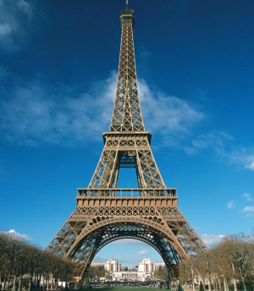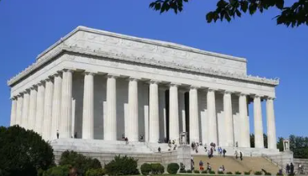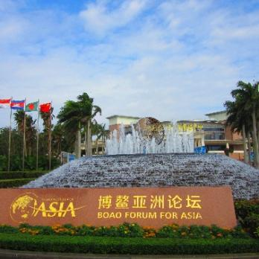
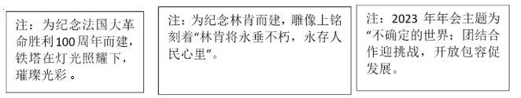
图1 埃菲尔铁塔 图2 林肯纪念堂 图三博鳌亚洲论坛永久会址
（1）解码埃菲尔铁塔所承载的历史信息。
（2）为什么要纪念林肯？谈谈你的认识。
（3）图1、图2所指向的资产阶级革命分别处于资本主义发展的哪个阶段？结合图3概括我们是如何为命运彼此相依的世界提供中国智慧与中国方案的。
25. 小小少年，逐梦青春未来。阅读材料，回答问题。
找寻身边的感动 | 探寻发展的力量 | 追寻榜样的足迹
在14亿多中国人逐梦中国式现代化的道路上，我们身边有这么一群人，在各自岗位上默默奉献：全国“最美公交司机”胡雪根、“浙江好人”环卫工人刘汉青、“人民英雄”陈薇、量子科学家潘建伟……  卡片1 | 五、进一步发挥浙江的生态优势，创建生态省，打造“绿色浙江”。  ……  八、进一步发挥浙江的人文优势，积极推进科教兴省、人才强省，加快建设文化大省。  ——选自“八八战略”  卡片2 | 徐枫灿，1999年出生于金华，从小自律、刻苦，以满分通过考核，成为陆军首位初放单飞的女飞行员，飞上了大国重器直-20，现为全国人大代表、南部战区陆军飞行员，以青春之力守护家国安宁。  卡片3

（1）卡片1中，他们的劳动，哪个更有价值？请简述理由。
（2）依据卡片2，解密推动浙江发展的力量。
（3）畅想未来，从这出发。汲取三张卡片精髓，为自己做一份人生规划。
（温馨提示：规划有目标、有途径，切实可行并体现正确价值观，不超过100字）

